Ein Praxisbericht zur Implementierung eines didaktischen Konzepts in sämtliche Bachelor-Lehrveranstaltungen der Fachhochschule Technikum Wien für mehr Lehr-/Lernqualität

|  |  |  |
| --- | --- | --- |
| Yasmin Ruth Lünenborg, Katerina Lanickova, Ingrid Preusche  DOI: XXXX (Bitte nicht entfernen, Angabe wird von e-teaching.org ergänzt) |  |  |

Inhalt _______________________________________________________

1 Einführung 3

2 Qualitätsstandards von Lehrveranstaltungen an der FHTW 3

3 Das Projekt 'Neu- und Weiterentwicklung von Lehrveranstaltungen' 4

3.1 Ausgangslage an der FHTW 4

3.2 Die Umsetzung des Projekts im zeitlichen Verlauf 4

4 Die Implementierung 5

4.1 Theoretischer Rahmen 6

4.1.1 Active Implementation Frameworks 6

4.2 Die Innovation und deren Implementierung an der FHTW 7

4.2.1 Usable Innovation: Blended Learning und Constructive Alignment 7

4.2.2 Implementation Stages: Ein mehrjähriges Projekt 8

4.2.3 Implementation Team (TLC): Schwerpunkte im Zeitverlauf 8

4.2.4 Implementation Drivers: Voraussetzungen für das Gelingen 10

4.2.5 Improvement Cycles: Fortwährender Austausch zur Qualitätssicherung 17

5 Fazit 19

6 Literaturverzeichnis 22

7 Autorinnen 23

______________________________________________________________

# Einführung

Die **Fachhochschule** **Technikum Wien** (FHTW), die 1994 gegründet wurde und 2000 den Fachhochschulstatus erhielt, bietet insgesamt 12 Bachelor- und 18 Masterstudiengänge an. Derzeit sind circa 4.500 Studierende an der FHTW eingeschrieben, die seit ihrer Gründung rund 13.000 Alumnae und Alumni (FHTW a, o.J.) hervorgebracht hat. (FHTW c, o.J.)

Die FHTW umfasst derzeit vier – ausschließlich ingenieurwissenschaftlich orientierte – Fakultäten (FHTW b, o.J.):

1. [Computer Science & Applied Mathematics](https://www.technikum-wien.at/ueber-uns/fakultaeten/fakultaet-computer-science-applied-mathematics/)
2. [Electronic Engineering & Entrepreneurship](https://www.technikum-wien.at/ueber-uns/fakultaeten/fakultaet-electronic-engineering-entrepreneurship/)
3. [Industrial Engineering](https://www.technikum-wien.at/ueber-uns/fakultaeten/fakultaet-industrial-engineering/)
4. [Life Science Engineering](https://www.technikum-wien.at/ueber-uns/fakultaeten/fakultaet-life-science-engineering/)

mit insgesamt sechs Departments.

Damit ist sie die einzige Fachhochschule Österreichs, die sich mit ihrer Forschung und Lehre ausschließlich auf die Technik spezialisiert hat. Dennoch spricht sich die FHTW in ihrem Leitbild dafür aus, ingenieurwissenschaftliche Inhalte immer auch mit wirtschaftlichen Aspekten, der individuellen Persönlichkeitsbildung und globalen Internationalisierungstendenzen zu verknüpfen, um somit eine Lern- und Forschungskultur "von Menschen für Menschen" (FHTW d, o.J.) sicherzustellen.

# Qualitätsstandards von Lehrveranstaltungen an der FHTW

Als technische Hochschule hat die FHTW den Anspruch, die Qualität von Studium und Lehre auch hinsichtlich der Digitalisierung fortwährend weiterzuentwickeln, um im Zuge dessen dem Bedarf der Studierenden, der Lehrenden, aber auch jenen des Arbeitsmarktes adäquat zu begegnen (FHTW e, o.J.).

Dies schlug sich in der Entscheidung für eine prozessbezogene Neugestaltung der Lehrveranstaltungsentwicklung nieder. Angesichts dessen wurden auch die Prinzipien 'guter Hochschullehre' erneut diskutiert, um daraus entsprechende didaktische Rahmenbedingungen für sämtliche Lehrveranstaltungen (LV) der Bachelor-Studiengänge abzuleiten. Somit verpflichtete sich die FHTW zu einer

* **kompetenzorientierten** (OECD, o.J.; Bachmann, 2011),
* **studierendenzentrierten** (Trigwell & Prosser, 2004; Braun & Hannover, 2008) und
* **praxisintegrierenden Lehre** (Dittrich & Wolff, 2020; Pfäffli, 2015),

die schließlich unter Heranziehung des evidenzbasierten Constructive Alignments*[1]* (Biggs & Tang, 2011) sowie unter Anwendung von Blended Learning (Arnold, Kilian, Thillosen & Zimmer, 2018; Garrison & Vaughan, 2008; Wannemacher, Jungermann, Scholz, Tercanli & Von Villiez, 2016) geplant und konsequent durchgeführt wurde.

Der Anspruch einer nachhaltigen und langfristigen Perspektive der Qualitätssicherung der Lehre machte es für eine effektive Umsetzung notwendig, das Projekt zur Neugestaltung von Lehrveranstaltungen samt seinen untergeordneten Prozessen in einen Continuous Improvement Process (Colling & Harvey, 1995; Temponi, 2005) inklusive PDCA-Cycle (Lodgaard, Gamme & Aasland, 2013) einzubetten.

# Das Projekt 'Neu- und Weiterentwicklung von Lehrveranstaltungen'

Im Folgenden soll das mehrjährig angelegte Projekt, welches sich auf die Lehrveranstaltungen der Bachelor-Studiengänge bezieht, als anschauliches Praxisbeispiel für eine Hochschulentwicklungsmaßnahme dienen.

## Ausgangslage an der FHTW

Im Zuge voranschreitender Digitalisierungstendenzen im tertiären Bildungsbereich erhob die FHTW startend ab 2017 Änderungsbedarfe in der Ausgestaltung ihrer Bachelor-Studiengänge. Resultierend daraus wurden im Zuge einer **Modularisierung/Standardisierung** bis zum 28. November 2019 sämtliche Bachelor-Curricula hinsichtlich der nachfolgenden Ziele überarbeitet und schließlich durch das FH-Kollegium[2] genehmigt (FHTW, 2019, S. 2):

* Zeit- und ortsunabhängigeres Studium für die Studierenden mit mehr online-gestütztem Eigenstudium;
* Standardisierung von Lehrveranstaltungen bzw. Modulen zur Vereinheitlichung und Erleichterung der Lehrtätigkeit, Schaffung von Freiräumen für Lehrende.

## Die Umsetzung des Projekts im zeitlichen Verlauf

Im nachfolgenden Sommersemester 2020 begann die Neuentwicklung aller Lehrveranstaltungen des ersten Studiensemesters, die im Wintersemester 2020/21 erstmalig in der Lehre eingesetzt wurden. Es folgten nach analogem Vorgehen die höheren Semester, sodass derzeit (Sommersemester 2022) die Neuentwicklungen von Lehrveranstaltungen für den Ersteinsatz im 5. Studiensemester laufen (siehe Abbildung 1). Nach der jeweiligen Neuentwicklung der Lehrveranstaltung folgt der erste Einsatz in der Lehre. Anschließend startet der Zyklus der Weiterentwicklung der Lehrveranstaltung, der sich nach erneutem Einsatz in der Lehre kontinuierlich fortsetzt.

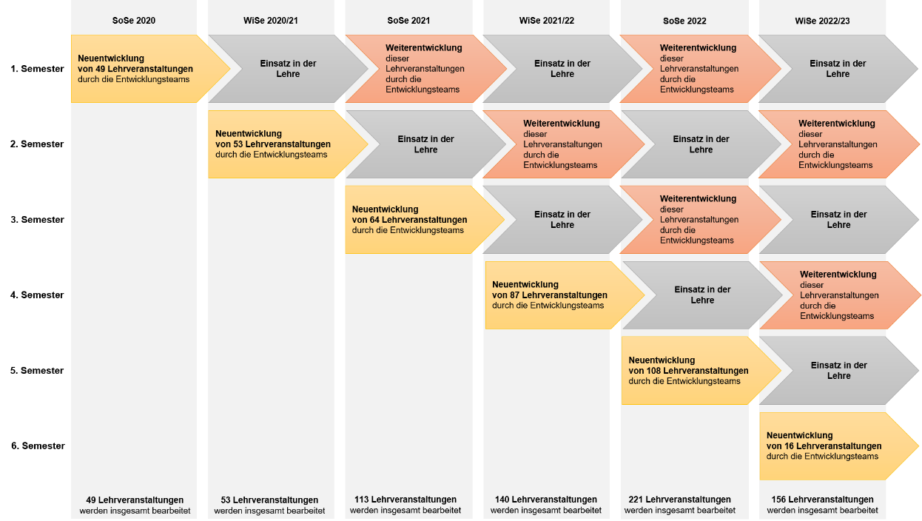

Abbildung : Anzahl der neu- und weiterzuentwickelnden Bachelor-Lehrveranstaltungen im Zeitverlauf

Parallel zu den Neuentwicklungen wurden ab Sommersemester 2021 somit die Überarbeitungen der bereits entwickelten Lehrveranstaltungen gestartet. Dies ist Teil des Kontinuierlichen Verbesserungsprozesses (KVP), der näher im Abschnitt 4.2.5 'Improvement Cycles: Fortwährender Austausch zur Qualitätssicherung' erläutert wird.

# Die Implementierung

Um die Phase der Umsetzung der neuen Lehrveranstaltungsentwicklungs-Prozesse und ihrer Qualitätsstandards zu reflektieren, wird in diesem Beitrag das **Implementation Model** vom US-amerikanischen National Implementation Research Network (a, o.J.) herangezogen. Dazu wird das Modell kurz vorgestellt und in Folge Bezüge zur Projektumsetzung an der FHTW hergestellt. Während der Umsetzung wurde das Modell implizit als Basis genutzt, jedoch nicht formal in die Implementation integriert, vor allem, um möglichen 'blinden Flecken' entgegenzuwirken: D.h., die wesentlichen Aspekte dieses Modells wurden stetig diskutiert und diese auf Optimierungen geprüft und ggf. angepasst.

## Theoretischer Rahmen

### Active Implementation Frameworks

Den Rahmen des vorgestellten Implementation Model bilden fünf übergreifende Dimensionen, die sogenannten Active Implementation (AI) Frameworks, welche es in sämtlichen Stages einer Projektimplementierung zu berücksichtigen gilt. Nachfolgend werden die fünf Frameworks kurz erläutert (siehe Tabelle 1):

Tabelle 1: Übersicht über die fünf Active Implementation Frameworks

|  |  |
| --- | --- |
| AI Framework | Beschreibung |
| Usable  Innovation | Es braucht eine Innovation, die durch projektbezogenes Management begleitbar und bewertbar sowie im Zuge von Weiterbildungen für jede Einzelne und jeden Einzelnen umsetzbar ist. |
| Implementation Stages | Eine Implementation einer Usable Innovation erfolgt in vier Phasen:  1. Exploration Stage: Es wird ein Problem identifiziert, verschiedene Lösungsalternativen und -strategien erhoben und eine Entscheidung für eine konkrete Lösung getroffen.  2. Installation Stage: Es werden die organisationalen Rahmenbedingungen hinsichtlich benötigter Ressourcen (z.B. Personal, Weiterbildung, Unterrichtszeit etc.) angepasst.  3. Initial Implementation Stage: Die Umsetzung startet und wird laufend evaluiert, um am Ende dieser Phase entsprechende Adaptierungen im Implementierungsprozess vorzunehmen.  4. Full Implementation: Sobald etwa die Hälfte aller Personen, die von der Implementierung der Usable Innovation betroffen sind, einen routinierten Umgang mit den entsprechenden Aktivitäten pflegen, beginnt die Phase der vollen Implementierung. |
| Implementation Team | Das Implementation Team begleitet die gesamte Umsetzung und vermittelt (z.B. in Bezug auf Ressourcenzugang, individuelle Zielsetzungen etc.) zwischen den betroffenen Akteurinnen und Akteuren. |
| Implementation Drivers | In allen Implementierungsphasen sind die folgenden drei Faktoren zu berücksichtigen, die die Planung und Umsetzung der Innovation verbessern, ggf. aber auch hemmen können. Der optimale Zustand kann wie folgt skizziert werden:  1. Leadership: Sämtliche Führungskräfte treiben die Innovation aktiv voran und engagieren sich für deren Erfolg.  2. Competency Drivers: Es wird sichergestellt, dass alle betroffenen Akteurinnen und Akteure zu jedem Zeitpunkt über alle Informationen und Kompetenzen verfügen, die sie für die bevorstehenden Aufgaben benötigen.  3. Organization Drivers: Die gesamte Organisation unterstützt die Implementierung durch die Minimierung extern entstehender Barrieren, administrative sowie technische Unterstützung sowie die Bereitstellung relevanter Prozessdaten.  Implementation Drivers Dreieck. An der oberen Spitze: Fidelity. Linke Seite bestehend aus den Competency Drivers: selection, training und coaching. Rechte Seite bestehend aus den Organization Drivers: Systems intervention, facilitative admin, data systems. An der Basis des Dreiecks: Leadership.  Abbildung 2: Das Modell der Implementation Drivers (Quelle: National Implementation Research Network b, o.J.) |
| Improvement Cycles | Die Betroffenen verpflichten sich dazu, die mit der Usable Innovation in Verbindung stehenden Aktivitäten fortlaufend zu evaluieren und zu reflektieren, um auf Basis dessen kontinuierlich Verbesserungspotenziale zu identifizieren und entsprechende Maßnahmen zu entwickeln sowie entsprechend umzusetzen. |

## Die Innovation und deren Implementierung an der FHTW

Nachfolgend wird die Projektimplementierung (siehe 3 'Das Projekt 'Neu- und Weiterentwicklung von Lehrveranstaltungen'') anhand der fünf zuvor dargestellten AI Frameworks reflektiert. Aufgrund der Rolle der Autorinnen dieses Artikels im Prozess liegt der Fokus auf den Implementation Drivers.

### Usable Innovation: Blended Learning und Constructive Alignment

Wie im Kapitel 2 'Qualitätsstandards von Lehrveranstaltungen an der FHTW' ausgeführt, wurde bereits vor der COVID 19-Pandemie die bewusste und umfängliche Entscheidung für eine Neugestaltung sämtlicher Bachelor-Lehrveranstaltungen anhand der didaktischen Prämissen Blended Learning und Constructive Alignment getroffen. Um die Entwicklungen zu begleiten und zu unterstützen, wurde im [Teaching and Learning Center (TLC)](https://www.technikum-wien.at/en/teaching-learning-center/) an der FHTW für das Implementation Team didaktisch ausgebildetes Personal ausgewählt. Die Aufgabe des Implementation Teams ist es, den Entwicklungsprozess kontinuierlich jeweils von der Idee eines Lehrveranstaltungskonzepts bis hin zur vollständigen Umsetzung zu begleiten (siehe dazu in Folge 4.2.3 'Implementation Team (TLC): Schwerpunkte im Zeitverlauf').

Im vorliegenden Implementationsprojekt wird das Blended Learning (als Überbegriff für unterschiedlichste Lehr-/Lernszenarien) mit dem Lernmanagementsystem (LMS) Moodle umgesetzt, indem jede Lehrveranstaltung in einem Moodlekurs abgebildet wird. Während der Initial Implementation Stage wurde eine Moodlekurs-Vorlage nach formalen und didaktischen Gesichtspunkten entwickelt. Diese spiegelt das Blended Learning mit Eigenstudiums- und Präsenzphasen wider, die miteinander verzahnt sind. Im weiteren Verlauf wurde diese Moodlekurs-Vorlage den auftretenden Erfordernissen entsprechend weiterentwickelt und angepasst.

Dem Constructive Alignment wird bereits während der Lehrveranstaltungsplanung Rechnung getragen: Im Zuge von mehrfachem didaktischen Feedback durch das TLC wird die Kohärenz von Lernergebnissen, Lehr-/Lernaktivitäten und Prüfungsmethoden analysiert, damit dies im Hörsaal bestmöglich durch die Lehrenden umgesetzt werden kann. Dazu wird zunächst das grobe Lehrveranstaltungskonzept im Rahmen eines 'Planungsdokuments' durch das TLC rückgemeldet, wobei besonderes Augenmerk auf

* die Einhaltung curricularer Rahmenbedingungen,
* die geplanten Prüfungsmodalitäten,
* die Zusammenhänge und die konkreten Aktivitäten der Eigenstudiums- und der Präsenzphasen sowie
* das angedachte Lehr-/Lernmaterial

gerichtet wird. Danach wird die Lehrveranstaltungsentwicklung anhand einer 'Checkliste' mit analogen Kriterien zur didaktischen und technischen Umsetzung in Moodle zu drei weiteren Terminen rückgemeldet.

### Implementation Stages: Ein mehrjähriges Projekt

Die Implementierung des Projekts zur Steigerung der Lehr-/Lernqualität durch Blended Learning und Constructive Alignment kann in folgenden Phasen abgebildet werden (siehe dazu Tabelle 1: Übersicht über die fünf Active Implementation Frameworks):

1. **Exploration Stage**: ab 2017
2. **Installation Stage**: 02/2019 – 11/2019
3. **Initial Implementation Stage**: 12/2019 – 12/2020
4. **Full Implementation**: 01/2021 – heute

### Implementation Team (TLC): Schwerpunkte im Zeitverlauf

Albers (2014, S. 32), die sich ebenfalls mit der Anwendung des Implementation Model vom National Implementation Research Network im Rahmen ihrer Implementationsmodell-Recherche auseinandersetzte, beschreibt die Charakteristika eines Implementation Team wie folgt:

Es hat das notwendige Wissen, die Fertigkeiten, aber auch die erforderliche Autorität, um zu handeln, Entscheidungen zu treffen und dadurch den Implementierungsprozess in die von der Organisation vorgesehenen Bahnen zu lenken.

In Bezug auf das Implementierungsprojekt an der FHTW ist jedoch festzuhalten, dass diese Merkmale im Sinne von Rolle und Kompetenzen des Implementation Team (TLC) im Zeitverlauf unterschiedlich ausgeprägt waren, um den jeweils aktuellen Erfordernissen optimal begegnen zu können.

Zu Beginn der Initial Implementation Stage übernahm das Implementation Team (TLC) die Aufgabe der Projektleitung und setzte in enger Zusammenarbeit mit den inhaltlich verantwortlichen LV-Entwicklungsteams die Lehrveranstaltungskonzepte in Moodle um. Zum Ende der Initial Implementation Stage verlagerte sich der Aufgabenbereich des Implementation Teams (TLC) hauptsächlich in Richtung **Monitoring**. Gleichzeitig wurde damit die Umsetzung in Moodle vollumfassend in die Hand der LV-Entwicklungsteam-Leads und der LV-Entwicklungsteams gelegt. Diese wurden zu Beginn der neuen Lehrveranstaltungsentwicklung von den jeweiligen Departments ausgewählt und übernahmen fortan die Verantwortung für die inhaltliche und didaktische Entwicklung des Kurses (siehe dazu in Folge bei 4.2.4 den Abschnitt 'Selection' unter 'Competency Drivers').

Um auch den zunehmend unterschiedlichen Anforderungen der Bachelor-Lehrveranstaltungen höherer Studiensemester (verschiedene LV-Typen, steigende inhaltliche Komplexität, Notwendigkeit des Transfers in die Praxis) maßgeschneidert begegnen zu können, wurde ab der Full Implementation mit Januar 2021 der Schwerpunkt des Implementation Team (TLC) auf **didaktische Beratungen** verlagert, jedochbei gleichzeitigem Monitoring (siehe Abbildung 3).

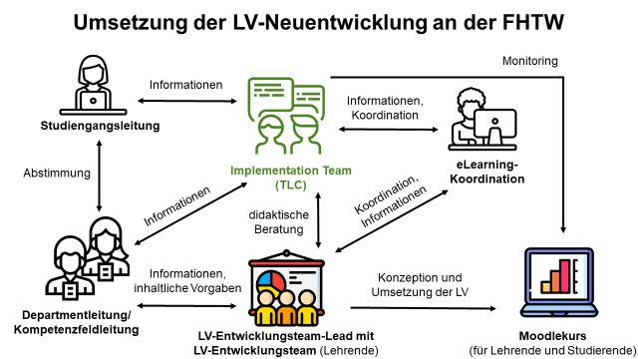

Abbildung : Das Implementation Team (TLC) innerhalb der Umsetzung der Lehrveranstaltungs-Neuentwicklung an der FHTW (Full Implementation).

Anhand der obigen Abbildung wird deutlich, dass das Implementation Team (TLC) mit unterschiedlichen Teams und Verantwortungsträgern im Austausch stehen muss und die vielfältigen Expertisen und Kompetenzen für das Projekt bündelt. Weitere Informationen zu den Rollen finden sich in den nachfolgenden Ausführungen unter 4.2.4 zu 'Leadership'.

### Implementation Drivers: Voraussetzungen für das Gelingen

Die Implementation Drivers umfassen, wie in Abbildung 2: Das Modell der Implementation Drivers (Quelle: National Implementation Research Network b, o.J.) dargestellt, insgesamt drei Kategorien, die in den folgenden Abschnitten in Bezug auf die FHTW erläutert werden:

* Leadership
* Competency Drivers
* Organization Drivers

#### Leadership

Dem Bekenntnis zur Weiterentwicklung der 'Qualitätsstandards von Lehrveranstaltungen an der FHTW' (Kapitel 2) folgend, wurde das Implementierungsprojekt von der FHTW-Führungsebene seit Anbeginn begleitet und unterstützt. So wurde die Bereitstellung von **Ressourcen** (finanziell und personell) initiiert und während des Projekts gewährleistet. Dies äußert sich unter anderem in der Möglichkeit zur

* Beschaffung von lehrrelevanten Materialien (insb. Literatur und eTools),
* Nutzung externer Dienstleistungen und
* Aufstockung der Personalressourcen.

Darüber hinaus wurde den sich stellenden Herausforderungen bei der Sicherung der Kompetenzen und der organisatorischen Unterstützung adaptiv begegnet: So wird nun die Personaleinsatzplanung für die LV-Entwicklungsteam-Leads und ihre Teammitglieder um die Schätzung des zu erwartenden Arbeitsaufwands, basierend auf den bisherigen Erfahrungen, erweitert und zukünftig hinsichtlich etwaiger Abweichungen analysiert.

Die aktive Wahrnehmung des Leadership an der FHTW bedeutete auch, dass Rückmeldungen zum Prozess der Implementation über unterschiedliche Kommunikationskanäle aggregiert und analysiert wurden, und im Sinne eines organisatorischen Lernens zeitnah reagiert wurde: Bei der Analyse von Evaluationsergebnissen bzw. -gesprächen, welche die zusätzlichen Erfahrungswerte aus der Abhaltung der Lehrveranstaltungen abbildeten, wurde deutlich, dass vor allem die Studiengangsleitungen ihre Erfahrungen und Erkenntnisse frühzeitiger einbringensollten. Dies wurde im Projektprozess entsprechend berücksichtigt.

Im Rahmen des Leadership und in enger Abstimmung mit dem Implementation Team (TLC) erwiesen sich auch andere Nachjustierungen als notwendig. Um die Entscheidungsprozesse auf breitere Beine zu stellen und die Compliance zum vorab definierten Rahmenwerk innerhalb der Organisation weiter zu erhöhen, wurde zum Zeitpunkt der Full Implementation die Einbeziehung aller relevanten Stakeholder einerseits im Projektprozess sicht- und nachvollziehbar verankert. Andererseits erfolgte – auch als Reaktion auf identifizierte Missverständnisse – die nochmalige kritische Reflexion und Konkretisierung der **Rollenbilder** im Rahmen des Projekts und die Kommunikation dessen durch die FHTW Führungsebene.

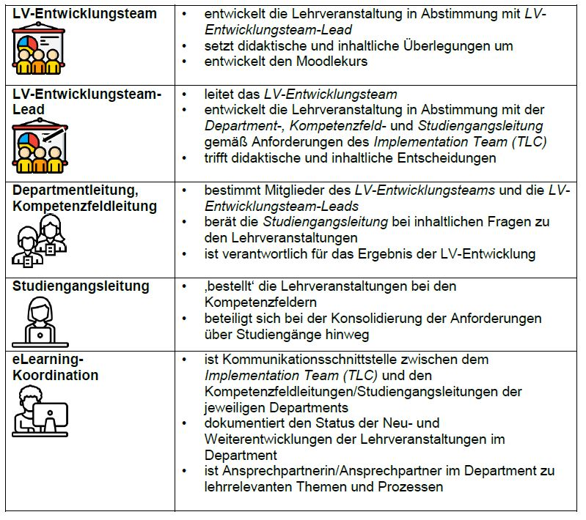

Abbildung : Beschreibung der Rollenbilder (auszugsweise)

#### Competency Drivers

Die Kategorie der Competency Drivers wird zudem in die folgenden Bereiche untergliedert (siehe dazu erneut Abbildung 2):

* Fidelity
* Coaching
* Training
* Selection

##### Fidelity

Als Maß der Fidelity, die auch als 'Programmtreue' übersetzt werden kann, dient in unserem Implementationsprojekt vor allem die **Anzahl der neuentwickelten Lehrveranstaltungen** und die damit verbundene Umsetzung in Moodle gemäß Blended Learning und Constructive Alignment (siehe Tabelle 2), deren Fortschritt in der Entwicklung sowie Fertigstellung in regelmäßigen Berichten an die Führungsebene kommuniziert werden. Das Monitoring, bislang wahrgenommen durch das Implementation Team (TLC), sichert die Qualität der Lehre hinsichtlich dieser Aspekte, die inhaltliche Qualität wird durch die inhaltlich verantwortlichen Stakeholder (insb. Entwicklungsteam-Lead, Kompetenzfeldleitung und Departmentleitung) garantiert.

Tabelle 2: Anzahl seit SoSe 2020 fertig entwickelter und ab WiSe 2022/23 noch zu entwickelnder Lehrveranstaltungen je Department, insgesamt 377 Lehrveranstaltungen

|  |  |  |  |  |  |  |  |
| --- | --- | --- | --- | --- | --- | --- | --- |
|  | Depart-ment 1 | Depart-ment 2 | Depart-ment 3 | Depart-ment 4 | Depart-ment 5 | Depart-ment 6 | Summe |
| SoSe 2020 | 7 | 6 | 12 | 4 | 12 | 8 | 49 |
| WiSe  2020/21 | 12 | 4 | 14 | 6 | 8 | 9 | 53 |
| SoSe 2021 | 12 | 4 | 14 | 6 | 8 | 9 | 64 |
| WiSe  2021/22 | 25 | 2 | 11 | 8 | 15 | 26 | 87 |
| SoSe 2022 | 31 | 2 | 10 | 3 | 29 | 33 | 108 |
| WiSe  2022/23 | 0 | 2 | 10 | 2 | 2 | 0 | 16 |

An dieser Stelle sei hervorgehoben, dass die Architektur des Projektes vorsieht, dass je Lehrveranstaltung ein gemeinsamer, einheitlicher Referenz-Moodlekurs für alle Lehrenden einer Lehrveranstaltung (entwickelt von LV-Entwicklungsteam-Lead und Team) zur Verfügung steht. Dieser wird dann in der aktuellen Lehre auch in mehreren Studierendengruppen mit unterschiedlichen Lehrenden (und ggf. auch in unterschiedlichen Studiengängen) genutzt. Mit dem FHTW-weiten Verständnis, dass die initiale Neuentwicklung der Lehrveranstaltungen nur den Startpunkt einer langfristigen Qualitätssicherung und -entwicklung in der Lehre darstellen kann, sind zukünftig weitere Kennzahlen zur Fidelity im Rahmen des Kontinuierlichen Verbesserungsprozesses (KVP) (siehe dazu in Folge 4.2.5 'Improvement Cycles: Fortwährender Austausch zur Qualitätssicherung') zu erheben und zu monitoren.

Einen weiteren Indikator für die Fidelity (im Sinne der Umsetzung mit Blended Learning und Constructive Alignment) stellt das **Feedback von Studierenden** dar. Hier wurden in der initialen Implementationsphase sehr detaillierte Ergebnisse im Rahmen einer Studierendenbefragung erhoben, deren Ergebnisse in der Full Implementation Berücksichtigung fanden. Exemplarisch dafür ist die stringentere Offenlegung von Beurteilungskriterien summativer Leistungsnachweise oder die Einforderung von eindeutig ausgewiesenen Lernergebnissen für Präsenz und Eigenstudium.

##### Coaching

Die LV-Entwicklungsteams werden durch regelmäßige Rückmeldungenzu den Prozess-Meilensteinen der Neuentwicklung (**Planungsunterlage zum LV-Konzept und Checkliste zur Umsetzung in Moodle**) durch das Implementation Team (TLC) begleitet. Dabei erhalten sie Feedback zum didaktischen Konzept (Blended Learning und Constructive Alignment) sowie zur Einhaltung organisationaler Rahmenbedingungen (z.B. Workload).

Zusätzlich veranstaltet das TLC verschiedene **Events**, um die Akteure und Akteurinnen der Lehrveranstaltungsentwicklung miteinander zu vernetzen: Im August 2021 fand zum einen ein zweitägiger Retreat statt, bei dem aus jedem Department mindestens zwei Lehrende aus LV-Entwicklungsteams ihre Erfahrungswerte mit den Angehörigen anderer Fakultäten teilen und diskutieren konnten. Dabei wurden verschiedenste, vor allem strategische Verbesserungspotenziale bei der Umsetzung identifiziert, aber auch bereits erarbeitete Lösungen unter den LV-Entwicklungsteams ausgetauscht. Zum anderen gab es im Frühjahr 2022 mehrere Get Together-Termine, bei denen die LV-Entwicklungsteams gemeinsam am Campus an ihren Lehrveranstaltungen operativ weiterarbeiten konnten.

Parallel dazu finden immerzu **individuelle Beratungen** statt, damit die Betroffenen zeitnah eine bedarfsorientierte Unterstützung vom Implementation Team (TLC) erhalten können. Der Schwerpunkt der individuellen Beratungen liegt auf folgenden Themen:

* LV-Konzept: Neu- und Weiterentwicklung
* Leistungsbeurteilung und Beurteilungskriterien unter Bezug auf Lernergebnisse sowie Prüfungsordnungs-Konformität
* didaktische Ausgestaltung der Eigenstudiums- und Präsenzabschnitte in Moodle
* Nutzungsansicht der Moodlekurse für Studierende
* Prozess- und Aufgabenklärung
* LV-Typ-Änderungen und damit zusammenhängende Änderung des didaktischen Konzepts

##### Training

Neben den individuell ausgerichteten Coaching-Angeboten für LV-Entwicklungsteams wurden auch diverse **Weiterbildungsmaßnahmen** konzipiert, um das notwendige Know-How für die Lehrveranstaltungsentwicklung sämtlichen Mitarbeiterinnen und Mitarbeitern an der FHTW unmittelbar zugänglich zu machen. Dazu werden derzeit halbtägige, aufeinander aufbauende Workshops angeboten und 45-minütige Coffee Sessions durchgeführt, bei denen verschiedenste Themen rund um die didaktische Konzeption von Lehrveranstaltungen sowie deren technische Umsetzung in Moodle im Fokus stehen – die unmittelbare Anwendbarkeit des Erlernten mittels (technischer) Tools steht, neben dem Erwerb neuen Wissens, im Vordergrund.

Darüber hinaus wurde ein **Onboarding-Prozess** speziell für neue LV-Entwicklungsteam-Leads etabliert, um diese im Rahmen eines individuellen Willkommensgesprächs bestmöglich auf die Rahmenbedingungen der Kurskonzeption im Sinne des Blended Learning und des Constructive Alignment einzustimmen. Die hauptsächlich besprochenen Themen der Onboarding-Willkommensgespräche sind die folgenden:

* Unterstützungsangebote für die Kursentwicklung
* Zeitplan/Meilensteine und Prozess
* Rollenklärung
* Constructive Alignment und Blended Learning an der FHTW
* Prozess: Aufgaben in der Neu- vs. Weiterentwicklung

Neben dem bereits zu Projektbeginn intern veröffentlichten **Manual**, das vor allem die Ziele und Rahmenbedingungen der Modularisierung/Standardisierung offenlegte, stehen den LV-Entwicklungsteam-Leads und LV-Entwicklungsteams seit Sommersemester 2020 auch **projektbegleitende Informationen auf Moodle** zur Verfügung. Diese wurden im Laufe des Projekts stetig erweitert, sodass an dieser einen zentralen Stelle jederzeit sämtliche Informationen zu den Prozessterminen und -anforderungen der Neu- und Weiterentwicklung von Lehrveranstaltungen (Meilensteine), den didaktischen und organisationalen Rahmenbedingungen sowie der technischen Umsetzung eingesehen werden können.

##### Selection

Im Rahmen der Planung des mehrjährigen Implementationsprojektes wurden die vorhandenen Personalressourcen hinsichtlich ihrer Kompetenzen und Verantwortlichkeiten, als auch neu aufzubauende Personalressourcen gleichermaßen berücksichtigt. Mit der Entscheidung für die Neuentwicklung der Lehrveranstaltungen wurden innerhalb des Implementation Team (TLC) neben (e)didaktischen Kenntnissen auch spezifischere Kenntnisse zum LMS Moodle als Selektionskriterium definiert. Wie bereits unter 4.2.3 'Implementation Team (TLC): Schwerpunkte im Zeitverlauf' ausgeführt, wurde jedoch mit den zunehmenden Erfahrungen bei der Implementation des Projektes festgestellt, dass der Ausbau von didaktisch hochwertigem und gleichzeitig leicht nachvollziehbarem Feedback, gepaart mit einem möglichst niederschwelligen didaktischen Beratungsangebot, weiter vorangetrieben werden musste. Die dazu notwendigen Kompetenzen wurden konsequenterweise auch bei der Selektion zusätzlichen Personals für das Implementation Team (TLC) berücksichtigt.

Die zahlreichen LV-Entwicklungsteams, die sich aus der Gruppe der Lehrenden je Lehrveranstaltung zusammensetzen, werden jeweils von einem LV-Entwicklungsteam-Lead geführt. In der Initial Implementation Stage konnten die Departmentleitungen für die interne Rekrutierung der LV-Entwicklungsteam-Leads vor allem auf erfahrene, intern beschäftigte Lehrende des 1. Studienjahres zurückgreifen. Diese pilotierten den Prozess der Umsetzung innerhalb des vorgegebenen didaktischen Rahmens (Blended Learning und Constructive Alignment) in enger Kooperation mit dem Implementation Team (TLC). Als erfolgsweisend zeigte sich die Zusammenarbeit mit Fachexpertinnen und -experten innerhalb des LV-Entwicklungsteams, in welchem Moodle-Kenntnisse und (Fach-)Didaktik vereint sind.

Mit zunehmendem Fortschreiten des Projekts ließen sich zwei konträre Effekte identifizieren: Einerseits, dass die Erfahrenheit einzelner LV-Entwicklungsteam-Leads und ihrer Teammitglieder hinsichtlich des didaktischen Rahmens zunahm und sich dadurch bei weiteren Neuentwicklungen positiv auswirkte. Andererseits, dass die Belastung für einzelne LV-Entwicklungsteam-Leads und deren Teammitglieder stark anstieg, da viele LV-Entwicklungsteams parallel in der (Weiter-)Entwicklung von mehreren Projekten verplant waren und zeitgleich Lehre und Forschung nachgehen mussten. Insgesamt ergab sich auch mit fortschreitenden Studiensemestern (v.a. im 4. und 5. Semester) eine immens steigende Anzahl an neu- und weiterzuentwickelnden Lehrveranstaltungen (siehe Tabelle 1). Daher mussten die Departmentleitungen bei der Selektion von LV-Entwicklungsteam-Leads teilweise auf einen stetig erweiterten Personenkreis zurückgreifen (in Einzelfällen auch auf externe Lehrende). In einigen Fällen mussten LV-Entwicklungsteam-Leads die Neu- und Weiterentwicklung ohne eigene LV-Entwicklungsteams vorantreiben.

Im Zuge begleitender Coaching-Events (siehe unter 4.2.4 'Competency Drivers') wurde auch der gemeinsame Wunsch nach Konkretisierung und Verschriftlichung der Kernkompetenzen und den beobachteten Erfolgsfaktoren (v.a. das Vorhandensein eines LV-Entwicklungsteams) formuliert, im Rahmen des 'Leadership' umgesetzt, und diese als Empfehlung nochmals allen Stakeholdern an der FHTW in Erinnerung gerufen (siehe dazu Abbildung 4).

Organization Drivers

Die Organization Drivers lassen sich ebenso in die folgenden drei Bereiche unterteilen (siehe dazu erneut Abbildung 2):

* Facilitative Administration
* Systems Intervention
* Decision Support Data System

##### Facilitative Administration

Die Organization Drivers umfassen im Bereich der Facilitative Administration neben dem Implementation Team (TLC) den erweiterten Personenkreis des TLC; allen voran das Moodle-Support Team, das bei der technischen Umsetzung der Lehrveranstaltungen in Moodle unterstützt. Aber auch die Didaktik-Expertinnen tragen durch ihre maßgeschneiderten Weiterbildungsangebote zum Gelingen des Projekts bei, wie bereits bei 4.2.4 unter 'Competency Drivers' ausgeführt. Die Abteilung 'Qualitätssicherung' legt durch die Weiterentwicklung und Verwaltung der Bachelor-Curricula das Fundament für die Lehrveranstaltungsentwicklung in den Fakultäten. Zusätzlich bieten sie maßgeblichen Input für das Thema Qualitätssicherung auf Systemebene.

##### Systems Intervention

Systems Intervention schlägt sich vor allem in der IT-Abteilung nieder, und im Rahmen des Implementationsprojektes werden noch andauernde Anpassungen und Lösungen im IT-System verlangt. Neben der technischen Begleitung des Projekts wird zudem eine enge Zusammenarbeit und stetiger Austausch zwischen den einzelnen Abteilungen benötigt. Eine bereits erfolgte Maßnahme dazu bestand in der Aktualisierung und Vereinheitlichung der lehrbezogenen Terminologie im FHTW-weiten Glossar als Grundlage für eine gemeinsame Sprache, was in weiterer Folge selbstverständlich positive Auswirkungen auf das gegenseitige Verständnis in der Zusammenarbeit unterschiedlicher Stakeholder zeigte.

##### Decision Support Data System

Wie auch Albers in ihren Ausführungen zum Decision Support Data System beschreibt, erfordert eine Projektimplementierung den "Aufbau eines Datensystems, das die Organisation auf verschiedenen Ebenen über die Implementierungsarbeit informiert und Entscheidungsprozesse dadurch vereinfachen kann" (2019, S. 30).

Die damit verbundenen Monitoring-Prozesse obliegen zum einen dem Implementation Team (TLC), indem es die projektbezogenen Fortschritte dokumentiert und diese Informationen entsprechend distribuiert. Das projektbezogene Datensystem umfasst dabei in Bezug auf die jeweilige Lehrveranstaltung insbesondere Informationen zu

* deren curricularer Einbettung/Rahmenbedingungen sowie der personellen Zuständigkeit (LV-Entwicklungsteam-Lead),
* dem didaktischen Feedback des Meilenstein-bezogenen Coachings (siehe unter 4.2.4 'Competency Drivers') sowie zu
* gemeldeten Verzögerungen in der Umsetzung.

Die dabei erhobenen Daten dienen vor allem dazu, mögliche Störungen in der Neu- und Weiterentwicklung der Lehrveranstaltungen frühzeitig zu identifizieren, um entsprechende Gegenmaßnahmen setzen zu können.

Zum anderen wird die Wirtschaftlichkeit der Neu- und Weiterentwicklung der Lehrveranstaltungen laufend durch die Geschäftsführung der FHTW analysiert. Dieser obliegt im Zuge dessen auch die Entscheidung über curriculare Änderungsansuchen (z.B. Lehrtyp-Änderungen, um kleinere Studierendengruppen zu ermöglichen), da diese Änderungen unmittelbare Auswirkungen auf die budgetären Aufwände der Lehre mit sich bringen.

Im Zuge der Projektdokumentation und der Daten-Analyse zeigt sich fortlaufend, dass die daraus gewonnenen Erkenntnisse nicht nur für den erfolgreichen Projektabschluss der Neu- und Weiterentwicklung der Bachelor-Lehrveranstaltungen genutzt werden können, sondern auch für potenzielle Zukunfts-Projekte, wie z.B. einer etwaigen Modularisierung der Masterstudiengänge.

### Improvement Cycles: Fortwährender Austausch zur Qualitätssicherung

Ab der Full Implementation, d.h. ab Januar 2021, wurden die folgenden Veranstaltungen und Prozesse für die Lehrveranstaltungsentwicklung an der FHTW etabliert bzw. fortgeführt, um den fortwährenden Austausch zwischen dem Implementation Team (TLC) und den LV-Entwicklungsteams zu stärken und auf Basis des gemeinsamen Informations- und Erfahrungsaustauschs die Lehrveranstaltungskurse optimal weiterzuentwickeln.

Kick-Off zu Beginn der Neu- und Weiterentwicklung

Zu Beginn jedes Semesters wurde vom Implementation Team (TLC) ein Kick-Off Event in jedem Department zugunsten des frühzeitigen Informationsaustausches durchgeführt. Dabei erhielten die Akteurinnen und Akteure sämtliche Prozesstermine als Meilensteine, Informationen zu den damit einhergehenden Anforderungen sowie weitere Hinweise zur didaktischen und technischen Umsetzung, inklusive entsprechender Unterstützungsangebote durch das TLC.

Lessons Learned während der Neuentwicklung

Während der Semester gab es punktuelle Lessons Learned-Veranstaltungen, bei denen wiederkehrende Fragen, Schwierigkeiten und etwaige Schulungsbedarfe besprochen werden konnten, und darüber hinaus Tipps und Tricks für die weitere Umsetzung durch das Implementation Team (TLC) präsentiert wurden.

Kontinuierlicher Verbesserungsprozess (KVP) nach Einsatz in der Lehre

Nach dem ersten Einsatz in der Lehre (Wintersemester 2020/2021) wurde der Prozess der kontinuierlichen Weiterentwicklung der Moodlekurse ausgerollt (siehe dazu 2 'Qualitätsstandards von Lehrveranstaltungen an der FHTW'). Dieser Prozess stellt den Rahmen für die laufende Qualitätssicherung der bereits entwickelten Lehrveranstaltungen dar. Mit Zeitleisten hinterlegt können Verbesserungspotentiale von allen Stakeholdern (LV-Entwicklungsteam und -Lead, Lektorinnen und Lektoren) identifiziert, gemeldet, diskutiert und priorisiert werden, die in weiterer Folge unter Berücksichtigung von Schwerpunktsetzungen für den nachfolgenden Einsatz der Lehrveranstaltung eingearbeitet werden. Diese Schritte werden in einer kollaborativen Projektmanagement-Software integriert dargestellt und nachvollziehbar gemacht (siehe Abbildung 5). Neben diesen gemeldeten Verbesserungspotenzialen werden bei der Überarbeitung auch die Ergebnisse der LV-Evaluation, und damit auch die Perspektive der Studierenden, berücksichtigt.

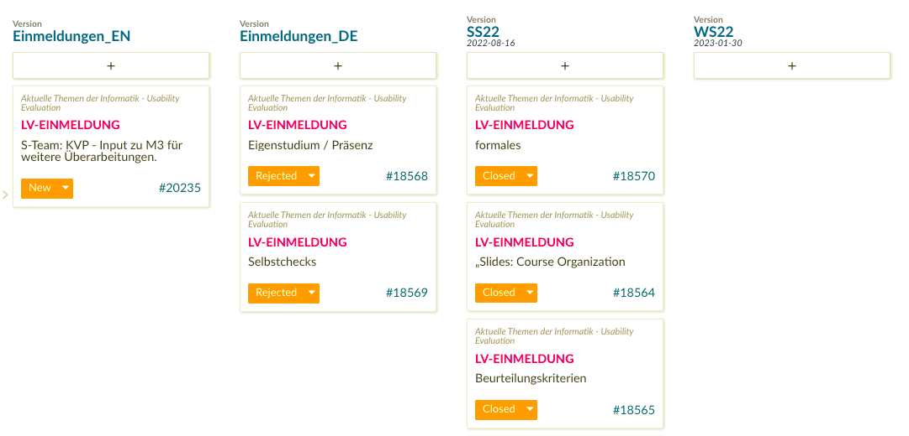

Abbildung : Exemplarischer Screenshot aus der kollaborativen Projektmanagement-Software

# Fazit

Die Implementation einer Usable Innovation ist aufgrund der Vielzahl an unterschiedlichen Einflüssen aus der Praxis (Anzahl der Mitwirkenden, zeitliche Zusammenhänge/Abhängigkeiten, usw.) aufwendig und alles andere als trivial. Ein Modell zur Implementation kann helfen, bestehende Herausforderungen und Katalysatoren gleich zu Beginn zu identifizieren und schon entsprechend zu berücksichtigen. Im Laufe des Projekts entstehende Hindernisse können ebenso leichter erkannt und durch entsprechende Berücksichtigung der Implementation Drivers womöglich leichter behoben werden. In diesem Sinne kann die Anwendung des Modells des National Implementation Research Network bei unserem Projekt der Neu- und Weiterentwicklung von Lehrveranstaltungen als unmittelbarer Beitrag zur Qualitätssicherung der Lehre dienen, indem es eine kriteriengeleitete Reflexion des Implementationsvorhabens ermöglicht.

Aufgrund der gelungenen Zusammenarbeit für das gemeinsame Projektziel – **mehr Lehr-/Lernqualität durch flächendeckendes Blended Learning und Constructive Alignment in sämtlichen Bachelor-Lehrveranstaltungen** – lässt sich an dieser Stelle ausdrücklich festhalten, dass die erfolgreiche Implementierung eines derart großen Projekts nur durch den Einsatz aller Beteiligten gelingen konnte, sowohl durch

* das Einbringen von Fachexpertise (**Fakultäts-, Department-, Kompetenzfeld- und Studiengangsleitungen** sowie **LV-Entwicklungsteam-Leads** **und ihre** **Teams**),
* das Bekräftigen und Committen zu einem gemeinsamen Ziel (**Geschäftsführung, Rektorat, Präsidium, FH-Kollegium und alle Mitarbeiterinnen und Mitarbeiter**),
* das Durchführen der neuentwickelten Lehrveranstaltungen (**interne und externe Lehrende**),
* das Evaluieren der Lehrveranstaltungen (**Studierende**),
* das Mithelfen bei der administrativen Koordination (**eLearning-Koordinatorinnen und -koordinatoren**) sowie
* das vielfältige Mitwirken auf unterschiedlichsten Ebenen (**sämtliche** **Teams des** **TLC inkl. Implementation Team, Qualitätssicherung, IT und andere Serviceabteilungen**).

Das Engagement der zuvor angeführten Personengruppen trug in hohem Maße dazu bei, dass die Lehre mit Ausbruch der COVID 19-Pandemie und der damit verbundenen Umstellung auf Blended Learning mit Online-Präsenzphasen – trotz der krisenhaften Umstände – weiterhin auf qualitativ hochwertigem Niveau möglich war. Der damit unmittelbar sichtbare Nutzen des Projekts wirkte dementsprechend wie eine Art Katalysator für die weitere Umsetzung des Projekts. Dadurch sieht sich die FHTW zum gegenwärtigen Zeitpunkt im Bereich der Bachelor-Studiengänge für die kommenden Jahre gut gerüstet, da sie durch das Blended Learning der zunehmenden Digitalisierung der Hochschullandschaft adäquat begegnet. Zudem werden die Lehrveranstaltungen im Rahmen des 'Kontinuierlichen Verbesserungsprozesses' stetig weiterentwickelt und profitieren dabei vom fachlichen Diskurs der Entwicklungsteams und der didaktischen Beratung durch das TLC.

Die kritische Auseinandersetzung anhand der Active Implementation Frameworks sollte natürlich auch dazu genutzt werden, Verbesserungspotenziale für den Abschluss dieses Projektes als auch für die Planung zukünftiger Projekte sichtbar zu machen. In der zuvor dargelegten Projektimplementierung erwies sich das gleichzeitige Ausüben von Monitoring und Beratung durch ein und dieselbe Abteilung als nur schwer zu vereinbaren – dies sollte in Hinblick auf die Erfordernisse der Qualitätssicherung und Steigerung der Compliance der Stakeholder auf unterschiedliche Verantwortungsträgerinnen und -träger aufgeteilt werden. Dadurch hätte auch schon zu einem früheren Zeitpunkt ein entsprechendes Weiterbildungsangebot, als Zusatz zu den individuellen Beratungen, etabliert werden können, um die LV-Entwicklungsteams und die Lehrenden mit dem notwendigen Know-How zu Blended Learning, Constructive Alignment sowie Moodle und den darin nutzbaren Tools auszustatten. Mit dem nun vorhandenen Weiterbildungsangebot wird u.a. ermöglicht, dass auch Lehrende, die in die Neuentwicklung der Lehrveranstaltungen nicht unmittelbar involviert waren, für diese Lehrveranstaltungskonzepte und ihre Moodlekurse aktiv 'Ownership' übernehmen und ihre diesbezügliche Lehrerfahrung in die Weiterentwicklung (i.e. KVP) einbringen können.

Zudem hätte eine noch frühzeitigere Identifizierung und grundlegende Sichtbarmachung der diversen Auswirkungen des Projekts auf die unterschiedlichen Organisationseinheiten und Systeme der FHTW einige Diskussionen im Projektverlauf bereichert. Dabei sollte die Offenlegung von Projektentscheidungen und den daraus resultierenden Prozessabläufen zukünftig durch verstärktes internes Projektmarketing noch effektiver unterstützt werden.

Nicht zuletzt sollte auch die Rolle der Studierenden im Prozess der kontinuierlichen Weiterentwicklung der Lehrveranstaltungen gestärkt werden. Daher sollte diskutiert werden, wie eine Verantwortung der Studierenden als wesentliche Stakeholder über die herkömmliche Lehrveranstaltungs-Evaluation hinaus integriert werden kann.

Somit lässt sich insgesamt zusammenfassen, dass das Projekt zur Neu- und Weiterentwicklung der Bachelor-Lehrveranstaltungen zwar eine große arbeitstechnische Belastung für alle davon betroffenen Stakeholder darstellte, nicht zuletzt durch die unerwarteten Herausforderungen der COVID 19-Pandemie. Allerdings können nun sowohl Lehrende als auch Studierende von der sehr hohen Qualität der Lehrveranstaltungen profitieren. Dies spiegelt sich nicht nur in gut strukturierten und didaktisch durchdachten Moodlekursen wider, sondern auch in dem geteilten Verständnis für gute, technologiegestützte Lehre an der FHTW. Der Wissenszuwachs Einzelner und die Vernetzung verschiedenster interner Stakeholder trugen dabei ebenso zum gemeinsamen Committment bei, qualitativ hochwertige und möglichst innovative Lehre zu forcieren. Das damit verbundene Engagement aller Beteiligten ist schließlich der Garant dafür, dass dieses Projekt mit Ende des Wintersemesters 2022/23 vorerst erfolgreich zu Ende gebracht werden wird und die FHTW damit eine Pionierrolle in Sachen Digitalisierung der Lehre in Bachelor-Studiengängen einnimmt.

An dieser Stelle möchten wir uns bei allen bedanken, die das Projekt ab dem ersten Tag tatkräftig unterstützt und möglich gemacht haben. Besonderer Dank gebührt Frau FH-Prof. Mag. Gabriela Brezowar, ohne deren Ideen und unermüdlichen Einsatz sowie ihrer initialen Projektleitung das Projekt nicht so erfolgreich in die Wege hätte geleitet werden können.

# Literaturverzeichnis

Albers, B. (2014). Implementierung – Eine Zusammenfassung ausgewählter Forschungsergebnisse. Für die Stiftung Deutsches Forum für Kriminalprävention (DFK) - Technical Report. <https://doi.org/10.13140/RG.2.2.17970.09922>

Arnold, P., Kilian, L., Thillosen, A. & Zimmer, G. (2018). Handbuch E-Learning: Lehren und Lernen mit digitalen Medien (5. Aufl.). Bielefeld: Bertelsmann.

Bachmann, H. (Hrsg.) (2011): Kompetenzorientierte Hochschullehre: Die Notwendigkeit von Kohärenz zwischen Lernzielen, Prüfungsformaten und Lehr-Lernmethoden. (Forum Hochschuldidaktik und Erwachsenenbildung, Band 1). Bern: Hep.

Biggs, J. & Tang, C. (2011). Teaching for Quality Learning at University: What the Student Does (4. Aufl.). Maidenhead: Open University Press.

Braun, E. & Hannover, B. (2008). Zum Zusammenhang zwischen Lehr-Orientierung und Lehr-Gestaltung von Hochschullehrenden und subjektivem Kompetenzzuwachs bei Studierenden. In M. A. Meyer, M. Prenzel & S. Hellekamps, S. (Hrsg.). Perspektiven der Didaktik (Zeitschrift für Erziehungswissenschaft, Sonderheft 9). Wiesbaden: VS Verlag für Sozialwissenschaften, 277–291.

Colling, C. & Harvey, L. (1995). Quality control, assurance and assessment – the link to continuous improvement. Quality Assurance in Education, 3(4), 30–34.

Dittrich, F., Wolff, C. (2020). Praxisintegration im Hochschulstudium. In J. Cai, H. Lackner & Q. Wang (Hrsg.). Jahrbuch Angewandte Hochschulbildung 2018. Wiesbaden: Springer VS, 211-231. <https://doi.org/10.1007/978-3-658-27273-9_14>

FHTW (2019). Umsetzung der Modularisierung – Manual. Unveröffentlichtes Dokument.

FHTW a (o.J.). FH Technikum Wien Alumni Crowd. Verfügbar unter: <https://www.technikum-wien.at/alumni>/ (Zuletzt abgerufen: 08.06.2022)

FHTW b (o.J.). Die Fakultäten der FH Technikum Wien. Verfügbar unter: <https://www.technikum-wien.at/ueber-uns/die-fakultaeten-der-fh-technikum-wien/> (Zuletzt abgerufen: 08.06.2022)

FHTW c (o.J.). Die FH Technikum Wien stellt sich vor. Verfügbar unter: <https://www.technikum-wien.at/news-events/die-fh-technikum-wien-stellt-sich-vor/#:~:text=Die%20FH%20Technikum%20Wien%20wurde,Fachverband%20der%20Elektro%2D%20und%20Elektronikindustrie> (Zuletzt abgerufen: 08.06.2022)

FHTW d (o.J.). Leitbild der FH Technikum Wien. Verfügbar unter: <https://www.technikum-wien.at/file/926/download/#:~:text=Die%20Verschiedenheit%20unserer%20Studierenden%20sehen,und%20sich%20weiter%20zu%20bilden.&text=Als%20forschende%20Hochschule%20arbeiten%20wir%20an%20der%20Entwicklung%20von%20Wissen> (Zuletzt abgerufen: 08.06.2022)

FHTW e (o.J.). Qualität sichern und entwickeln. Verfügbar unter: <https://www.technikum-wien.at/ueber-uns/qualitaet-sichern-und-entwickeln/> (Zuletzt abgerufen: 22.06.2022)

Garrison, D. R. & Vaughan, N. D. (2008). Blended Learning in Higher Education: Framework, Principles, and Guidelines. San Francisco: Jossey-Bass.

Lodgaard, E., Gamme, I. & Aasland, K. E. (2013). Success Factors for PDCA as Continuous Improvement Method in Product Development. In C. Emmanouilidis, M. Taisch & D. Kiritsis (Hrsg.). Advances in Production Management Systems. Competitive Manufacturing for Innovative Products and Services. APMS 2012. (IFIP Advances in Information and Communication Technology, 397). Berlin, Heidelberg: Springer, 645-652. <https://doi.org/10.1007/978-3-642-40352-1_81>

National Implementation Research Network a (o.J.). Active Implementation Hub. Verfügbar unter: <https://nirn.fpg.unc.edu/modules-and-lessons> (Zuletzt abgerufen: 22.06.2022)

National Implementation Research Network b (o.J.). Module 2: Implementation Drivers. Verfügbar unter: <https://nirn.fpg.unc.edu/module-2/implementation-drivers> (Zuletzt abgerufen: 22.06.2022)

OECD (o.J.): The definition and selection of key competencies. Verfügbar unter: <https://www.oecd.org/pisa/definition-selection-key-competencies-summary.pdf> (Zuletzt abgerufen: 22.06.2022)

Pfäffli, B. K. (2015): Lehren an Hochschulen: Eine Hochschuldidaktik für den Aufbau von Wissen und Kompetenzen (2. Aufl.). Bern: Haupt.

Temponi, C. (2005). Continuous improvement framework: implications for academia. Quality Assurance in Education, 13(1), 17-36.

Trigwell, K. & Prosser, M. (2004). Development and use of the approaches to teaching inventory. Educational Psychology Review, 16(4), 409-424.

Wannemacher, K., Jungermann, I., Scholz, J., Tercanli, H. & Von Villiez, A (2016). Digitale Lernszenarien im Hochschulbereich. Arbeitspapier Nr. 15. Berlin: Hochschulforum Digitalisierung. Verfügbar unter: <https://hochschulforumdigitalisierung.de/de/digitale-lernszenarien-arbeitspapier-15> (Zuletzt abgerufen: 22.06.2022)

Hinweis: Aus der Creative Commons Lizenz sind sämtliche Logos und Icons ausgenommen.

# Autorinnen

**Yasmin Ruth Lünenborg, MSc**  
E-Mail: yasmin_ruth.luenenborg@technikum-wien.at

Als Teammitglied der 'Qualitätssicherung von Lehre und Prüfungswesen' der FHTW begleitet Yasmin Ruth Lünenborg die prozessuale und didaktische Neu- und Weiterentwicklung von Lehrveranstaltungen im Blended Learning Design. Dabei unterstützt sie die Kursentwickler:innen mit ihrer (fach-)didaktischen Expertise als Wirtschaftspädagogin in vielerlei Bereichen, wobei ihr das vernetzende Systematisieren und Visualisieren von Lerninhalten besonders am Herzen liegt.

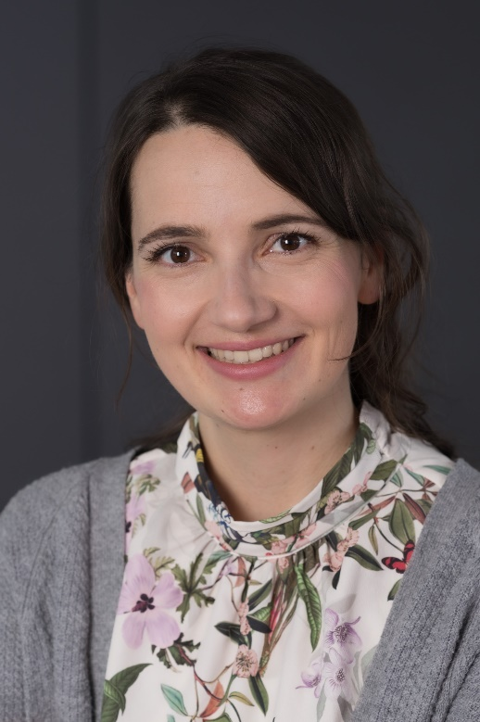**Kateřina Láníčková, MA**   
E-Mail: katerina.lanickova@technikum-wien.at

Seit 2008 im Bildungsbereich/Erwachsenenbildung als Englischtrainerin, Prüferin, Director of Studies und eLearning-Spezialistin tätig. Aktuelles Projekt: Begleitung der Umstellung aller Bachelor-Studiengänge an der Fachhochschule Technikum Wien auf Blended-Learning-Format, insgesamt werden ca. 380 Lehrveranstaltungen neu- und in weiterer Folge stetig weiterentwickelt.

**Dr. Ingrid Preusche**  
E-Mail: ingrid.preusche@technikum-wien.at

Ingrid Preusche studierte Psychologie in Wien und arbeitete u.a. wissenschaftlich im Bereich medizinischer Aus- und Weiterbildung sowie in Leitungsfunktion im Bereich 'Qualitätssicherung im Prüfungswesen'. Seit 2020 an der Fachhochschule Technikum Wien tätig, ist Ingrid Preusche innerhalb des Teaching and Learning Centers (TLC) als Teamleiterin für den Bereich 'Qualitätssicherung von Lehre und Prüfungswesen' tätig. Ihr Schwerpunkt liegt dabei auf der Qualitätssicherung der Neu- und Weiterentwicklung sämtlicher Bachelor-Lehrveranstaltungen im Blended-Learning-Format.

1. Das Modell des Constructive Alignments beschreibt den notwendigen Abstimmungsprozess innerhalb der Lehrveranstaltungsplanung, bei dem die Lernergebnisse, die Prüfungen und die Lehr-/Lernaktivitäten aufeinander abgestimmt werden.
2. Das FH-Kollegium nimmt als demokratisch gewähltes Organ seine Aufgaben hinsichtlich des Lehr- und Prüfungsbetriebs sowie der Forschung gemäß § 10 des österreichischen Fachhochschulgesetzes (FHG) wahr.